Parking OSiR „P3” ulica Teatralna

- Decyzją Prezydenta Miasta Gorzowa Wielkopolskiego nr 16/21 z dnia 16.08.2021 roku przekazano nieruchomość obejmującą działki nr 2481, numer 2482/1, numer 2482/4 przy ulicy Teatralnej, obręb 05 Śródmieście, z przeznaczeniem na cele parkingowe.
- Administratorem parkingu jest Ośrodek Sportu i Rekreacji przy ulicy Słowiańskiej 10 w Gorzowie Wielkopolskim.
- Obsługę prowadzi biuro Administratora parkingu przy ulicy Składowej 11 w Gorzowie Wielkopolskim. Telefon: 95 728 76 29.
- Do kontroli wnoszenia opłat za parkowanie uprawnieni są wyłącznie pracownicy Administratora parkingu.
- Parking płatny P3 jest parkingiem niestrzeżonym.
- Poprzez wjazd na teren parkingu P3, korzystający zawiera z Administratorem umowę na odpłatne korzystanie z miejsca parkingowego. Umowa zostaje zawarta w momencie zaparkowania pojazdu na terenie parkingu i kończy się z momentem wyjazdu z parkingu P3, a ewentualna powstała nadpłata biletu może być wykorzystana na innych parkingach OSiR wg załączonej mapki.
- Opłaty obowiązują od poniedziałku do piątku, w godzinach od 800 do 1800.
- Parkujący zobowiązani są do wniesienia opłaty za parkowanie poprzez wykupienie biletu w parkomacie, aplikacji mobilnej lub abonamentu parkingowego.
- Abonament parkingowy jest to dokument potwierdzający wniesienie opłaty z tytułu zawarcia umowy na odpłatne korzystanie z miejsc parkingowych, z wpisaną datą ważności. Wydawany jest na samochód osobowy. Upoważnia on do nieograniczonego postoju w obrębie parkingu P3 lecz nie stanowi podstawy do roszczeń wobec Administratora, w przypadku braku miejsc parkingowych. Abonament wydawany jest na podstawie dowodu osobistego i dowodu rejestracyjnego. Obowiązuje wyłącznie na parkingu P3 przy ul. Teatralnej. Abonament parkingowy miesięczny z kartą mieszkańca Gorzowa Wielkopolskiego 40,00 zł, bez karty 120,00 zł, roczny z z kartą mieszkańca Gorzowa Wielkopolskiego 400,00 zł, roczny 1000,00 zł.
- Korzystający z miejsca parkingowego zobowiązany jest umieścić bilet / abonament parkingowy za przednią szybą pojazdu, w miejscu dobrze widocznym
z zewnątrz, w sposób umożliwiający odczytanie jego treści. Brak widocznego biletu / abonamentu traktowane będzie jak parkowanie bez wniesienia opłaty.

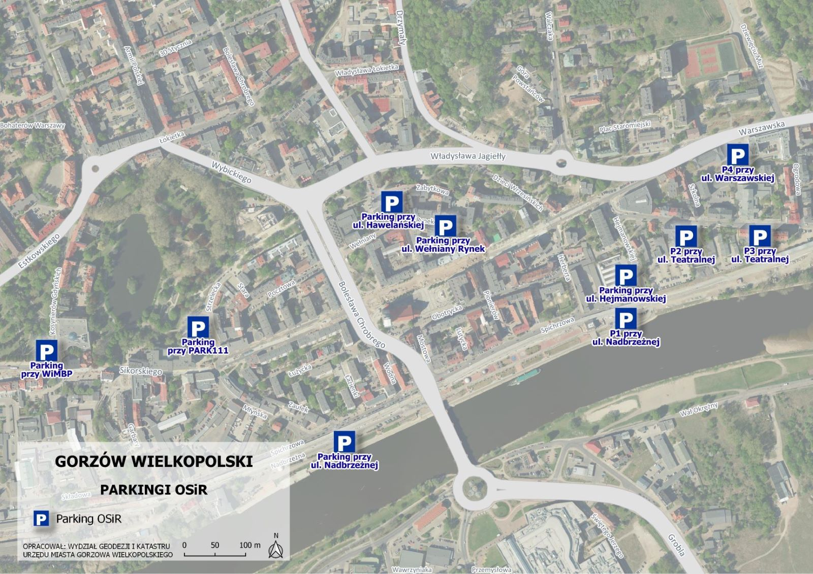

- W przypadku, gdy korzystający z parkingu nie wykupi, bądź nie umieści ważnego biletu parkingowego / abonamentu w sposób określony w niniejszym regulaminie lub skończy się czas ważności przewidziany na bilecie / abonamencie, wówczas Administrator parkingu uprawniony jest do naliczenia opłaty dodatkowej.
Płatność w dniu zdarzenia do godziny 18:00: 50,00 zł opłaty dodatkowej płatnej w kasie Administratora parkingu przy ulicy Składowej 11 lub na konto bankowe Ośrodka Sportu i Rekreacji: 72 1160 2202 0000 0000 6064 5460.
Płatność w późniejszym terminie: 200,00 zł opłaty dodatkowej, płatnej w kasie Administratora parkingu przy ulicy Składowej 11 lub na konto bankowe Ośrodka Sportu i Rekreacji: 72 1160 2202 0000 0000 6064 5460.

Jeżeli do momentu upływu okresu 24 godzin parkowania, licząc od naliczenia opłaty dodatkowej pojazd nie opuści parkingu, wówczas Administrator uprawniony jest do naliczenia kolejnej opłaty dodatkowej za każdą dobę.

- W przypadku nieuiszczenia opłaty dodatkowej, Administrator będzie dochodził jej zapłaty na drodze odpowiedniego postępowania sądowego
i egzekucyjnego. Wszelkie koszty z tego tytułu (w tym zapytania z bazy CEPIK) obciążać będą właściciela pojazdu lub korzystającego z parkingu.

